SEJUSP

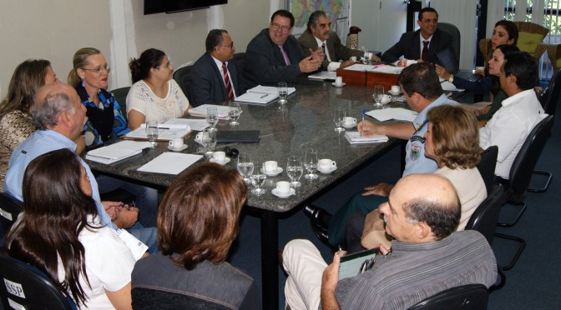
Segurança Pública

Operacionalização de Modulo de Saúde para internos deve ter início de funcionamento neste mês, diz Agepen
10 de junho de 2015 - 13:17 Joelma Belchior
Campo Grande (MS) – A operacionalização do Módulo de Saúde Complexo Penitenciário de Campo Grande e a implantação de uma nova equipe de escolta para atendimentos de emergência a internos da Capital foram definidas durante reunião realizada, nessa terça-feira (09), na Secretaria de Justiça e Segurança Pública (Sejusp), com a presença de representantes das secretarias estadual e municipal de Saúde, Agência Estadual de Administração do Sistema Penitenciário (Agepen), Ministério Público, Polícia Militar e Comissão de Direitos Humanos.
Segundo o diretor-presidente da Agepen, Ailton Stropa Garcia, o Módulo de Saúde deverá ser ativado ainda este mês e será destinado a atendimentos médicos e odontológicos de média complexidade. “Nossa preocupação é colocar a estrutura em funcionamento, no entanto, diante da dificuldade de encontrarmos profissionais para trabalhar no local, as especialidades serão disponibilizadas de forma gradativa”, explica.
Para o secretário de Justiça e Segurança Pública, Sílvio Maluf, a operacionalização da unidade é importante para evitar a escolta de presos aos postos de saúde, o que trará benefícios diretos para a segurança da população e redução de custos com escoltas.
Os atendimentos no Módulo de Saúde serão efetuados por meio da Política Nacional de Atenção Integral à Saúde das Pessoas Privadas de Liberdade no Sistema Prisional (PNAISP), com equipes híbridas formadas por profissionais da Agepen, Secretaria Estadual de Saúde (SES) e Secretaria Municipal de Saúde (Sesau).
Outro assunto em discussão durante o encontro foi a necessidade de ativar uma equipe de escolta da Polícia Militar para os atendimentos emergenciais de custodiados. Conforme a direção da Agepen, será realizada uma redistribuição na sua frota de veículos-cela para atender essa demanda. Já o comandante da Companhia de Guarda e Escolta, tenente-coronel José Amorim Longatto, garantiu que irá disponibilizar efetivo para essa nova equipe.
Também participaram do encontro o secretário municipal de Saúde, Antônio Lastória; a promotora da 50ª Promotoria de Justiça de Campo Grande, Jískia Trentin; o diretor-geral de Atenção à Saúde da SES, Salim Cheade; o superintendente de Polícias Penitenciárias da Sejusp, Rafael Garcia Ribeiro, o diretor de Assistência Penitenciária da Agepen, Gilson Martins; a gerente de Saúde Prisional da SES, Luciane Anduatta de Castro; a coordenadora de Atenção Básica da Sesau, Margarete Ricci; a coordenadora de Atenção Especializada da SES, Solange Glória de Oliveira, a chefe da Divisão de Saúde da Agepen, Maria de Lourdes Delgado Alves e o membro do Conselho Estadual de Direitos Humanos, Luiz Fernando da Silveira Osório, entre outros.
Keila Oliveira – Agepen

Parte superior do formulário

